**CARSI用户资源访问流程（Web of Science版）**

1、使用非校园IP地址（如非北大IP地址）打开浏览器，输入访问

[www.webofknowledge.com](http://www.webofknowledge.com) ，在机构登录下，选择机构CHINA CERNET Federation，点击**转到**按钮。

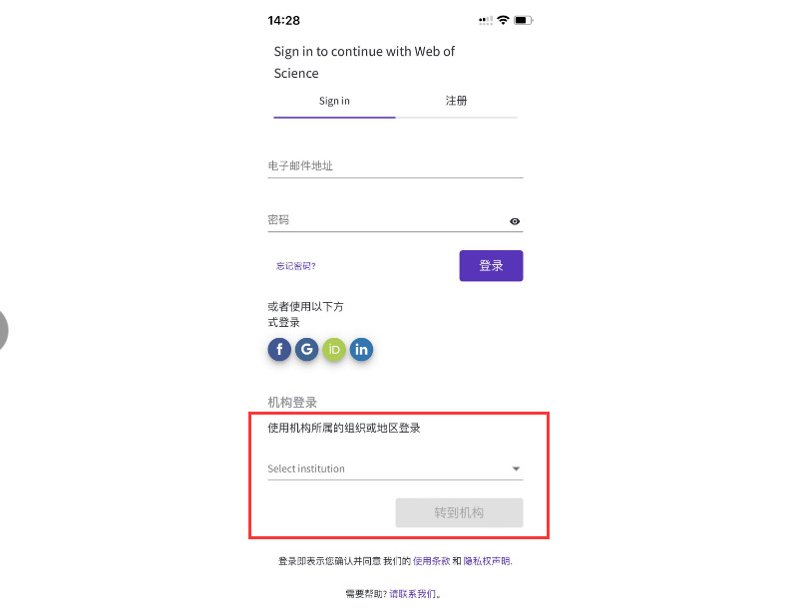

1. 进入CERNET同意认证与资源共享基础设施CARSI页面，在学校列表找到并选择所在学校，例如北京大学（Peking University）。

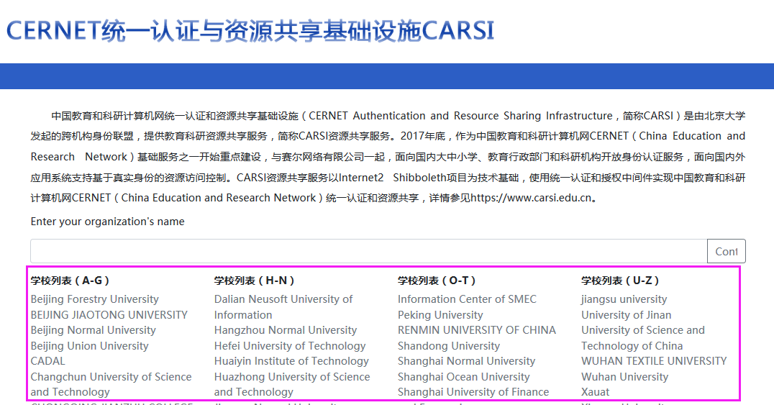

1. 进入所选学校的统一身份认证登录界面，例如北京大学统一认证登录界面，输入用户和密码。

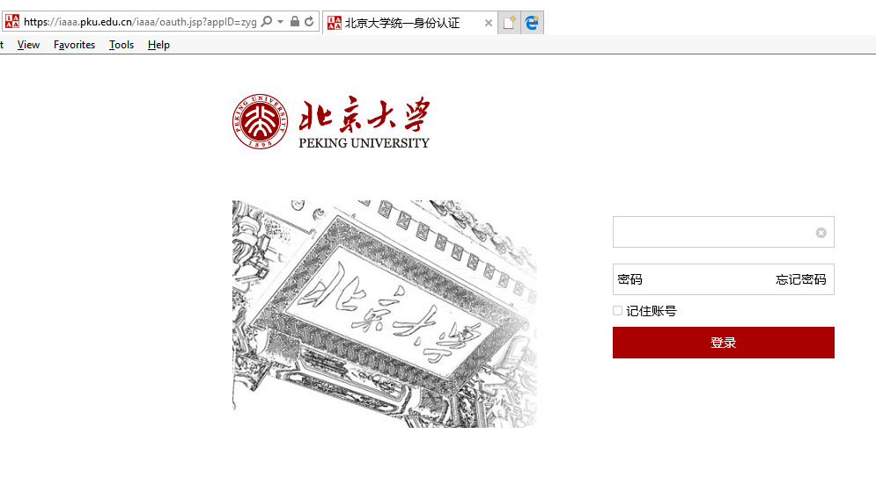

4、验证成功后就进入Web of Science。

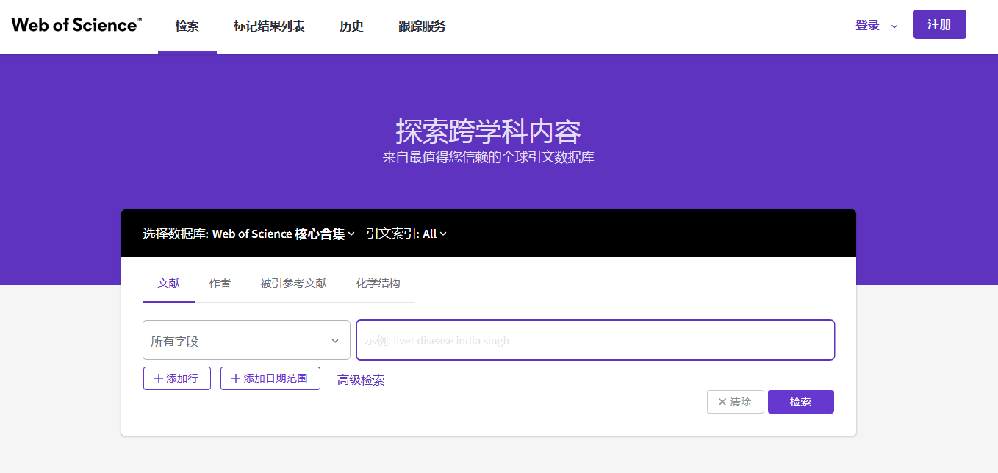

如果您访问遇到问题，请联系科睿唯安技术支持：

联系电话：021 8036 9475

邮箱邮箱：[ts.support.china@clarivate.com](mailto:ts.support.china@clarivate.com)

科睿唯安需要以下信息来排查访问问题，请您联系他们之前准备好以下信息，以便他们咨询：

1. 高校名称
2. 您的登录账户
3. 登录失败截图（请先保留截图，必要时他们会问您要）